Codandamourty Maguendra
Licence 1 Informatique
Numéro d’étudiant : 825041861
maguendra@gmail.com

Architecture des Machines

Rendu Chapitre 1

Généralités sur les ordinateurs

DN22EM03

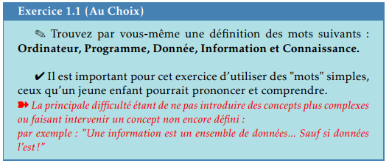

Définition Ordinateur
Un ordinateur est une machine qui permet de faire une grande quantité de calculs répondant à la demande de l’utilisateur.

Définition Programme
Un programme est une série de consignes mises bout à bout dans un ordre précis. Lorsque le programme est lancé, il lit les consignes les unes après les autres pour réaliser le travail demander.

Définition Donnée
Une donnée est une information qui est classée selon une organisation donnée.

Définition Information
Une information est une idée ou un ensemble d’idée.

Définition Connaissance
Ensemble d’informations vérifiée.

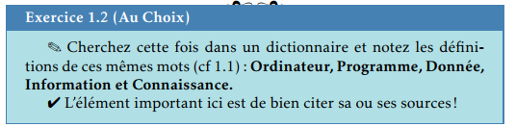

Définitions :
ORDINATEUR nom masculin (source : Dictionnaire de l’Académie Française https://www.dictionnaire-academie.fr/article/A9O0665)
Étymologie :
xve siècle, au sens de « celui qui institue quelque chose » ; xxe siècle, au sens actuel. Emprunté du latin ordinator, « celui qui règle, met en ordre ; ordonnateur ».
Équipement informatique comprenant les organes nécessaires à son fonctionnement autonome, qui assure, en exécutant les instructions d’un ensemble structuré de programmes, le traitement rapide de données codées sous forme numérique qui peuvent être conservées et transmises. La mise en réseau d’ordinateurs de bureau. Ordinateur portable. Ordinateur de poche. Microordinateur, voir ce mot. Publication assistée par ordinateur. Les ordinateurs d’un centre de calcul (on dit aussi Calculateur numérique).

PROGRAMME nom masculin
(source : Dictionnaire de l’Académie Française https://www.dictionnaire-academie.fr/article/A9P4504)
Étymologie :
xviie siècle. Emprunté du grec programma, « ordre du jour, inscription », dérivé de prographein, « écrire auparavant, en tête de ; afficher, placarder », lui-même composé de pro, « en avant, devant », et graphein, « écrire ».
1. Feuillet, livret, affiche, etc. qui annonce la tenue d’un spectacle, d’une fête, d’une cérémonie, et donne le détail de leur déroulement ; ce qui est ainsi annoncé. Un programme affiché sur une colonne Morris. L’ouvreuse donne le programme. Demandez le programme ! Ce morceau n’était pas au programme. Le programme d’une saison théâtrale, d’un festival. Un changement de programme. Loc. fam. Souvent iron. Le programme des réjouissances, ce qu’il est prévu de faire.
▪ Spécialement. Ensemble des émissions diffusées par une chaîne de télévision ou une station de radio ; par métonymie, feuillet, brochure en présentant la liste et les horaires. Le programme d’une radio, d’une télévision. La nouvelle grille des programmes. Consulter le programme de la semaine.
2.
Marque de domaine :
enseignement. Ensemble de ce qui doit être enseigné à un élève d’une classe ou d’un cycle donnés ou de ce sur quoi porte un cours, un examen, un concours. L’apprentissage de la lecture est au programme du cours préparatoire. Les programmes du primaire, du secondaire. La réforme des programmes scolaires. Une pièce de Molière figure au programme de l’agrégation de lettres cette année. Cette question est au programme, hors programme.
3. Suite d’actions qu’on s’impose d’accomplir dans un but donné ; plan établi à l’avance. Un programme de travail. Définir un programme d’action. Tenir, remplir son programme, réaliser tout ce qu’on s’était promis de faire. Un programme d’investissement ambitieux.
▪ Loc. Vaste programme ! par allusion à une repartie plaisante du général de Gaulle. C’est tout un programme ! (souvent iron.), se dit d’une annonce qui étonne, qui laisse présager une suite surprenante.
▪ Spécialement.
Marque de domaine :
politique. Ensemble des principes, des réformes, des mesures, etc. qu’un gouvernement, un parti ou un homme politique propose de mettre en application. Un programme économique, social. Le Premier ministre a exposé le programme du gouvernement. L’opposition a fait connaître son programme. Contrat de programme, conclu entre l’État et des entreprises privées ou publiques, et qui permet d’harmoniser la politique du gouvernement et la gestion de ces entreprises. Loi de programme, qui, sans avoir de caractère contraignant, détermine les objectifs de l’action de l’État dans un domaine donné. Programme commun de la gauche, qu’établirent en France, en 1972, des représentants des partis socialiste, communiste et radical et qui fonda l’union de la gauche autour d’un projet de gouvernement. Par métonymie. Écrit où sont consignées ces propositions. Le candidat a envoyé son programme aux électeurs de sa circonscription. –
Marque de domaine :
sports. En patinage artistique, chacune des deux épreuves sur lesquelles les patineurs sont jugés en compétition. Le programme technique ou programme court, dont les figures sont imposées, s’oppose au programme libre ou programme long. –
Marque de domaine :
architecture.
Marque de domaine :
bâtiment. Document que le maître d’ouvrage fournit à un architecte et qui énumère ses exigences, ainsi que les caractéristiques du site choisi, les modalités de financement, etc. Le programme architectural d’un auditorium.
▪ Par extension.
Marque de domaine :
électronique.
Marque de domaine :
informatique. Suite d’instructions rédigées dans un langage spécifique, qui commande à un dispositif, à un appareil ou à un système informatique d’exécuter une tâche donnée ; ensemble d’opérations, souvent cycliques, ainsi commandées. Concevoir, rédiger un programme. Le programme d’une machine-outil. Un programme d’exploitation, de contrôle. Programme de service, qui, dans un ordinateur, n’est pas destiné à traiter l’information mais à augmenter les possibilités initiales du système. Programme interactif, voir Interactif. –
Marque de domaine :
musique. Musique à programme, musique instrumentale ou vocale qui dépeint sous une forme sonore un élément non musical, le plus souvent un texte. La « Symphonie fantastique », d’Hector Berlioz, qui évoque un épisode de la vie de l’artiste, relève de la musique à programme. Le poème symphonique, illustré notamment par Franz Liszt et Richard Strauss, est le genre représentatif de la musique à programme.

DONNÉE nom féminin (source : Dictionnaire de l’Académie Française https://www.dictionnaire-academie.fr/article/A9D3040)
Étymologie :
xiiie siècle, au sens de « distribution, aumône » ; xviiie siècle, comme terme de mathématiques. Participe passé féminin substantivé de donner au sens d’« indiquer, dire ».
1. Fait ou principe indiscuté, ou considéré comme tel, sur lequel se fonde un raisonnement ; constatation servant de base à un examen, une recherche, une découverte. Les données de la science. Les données de l’expérience. Données statistiques. Ma théorie s’appuie sur des données précises. C’est un raisonnement fondé sur des données incertaines. Dans cette affaire, il est essentiel de connaître la donnée de départ. Par extension. Idée principale, thème constitutif qui est à l’origine d’une œuvre littéraire. La donnée d’une tragédie.
2.
Marque de domaine :
psychologie. Ce qui est connu immédiatement par le sujet, indépendamment de toute élaboration de l’esprit, par opposition à ce qui est connu par induction ou déduction, par raisonnement, par calcul.
Titre célèbre : Essai sur les données immédiates de la conscience, d’Henri Bergson (1889).
3.
Marque de domaine :
mathématiques. Souvent au pluriel. Chacune des quantités ou propriétés mentionnées dans l’énoncé d’un problème et qui permettent de le résoudre.
4.
Marque de domaine :
informatique. Représentation d’une information sous une forme conventionnelle adaptée à son exploitation. Le traitement automatique des données. Une banque, une base de données.

INFORMATION nom féminin (source : Dictionnaire de l’Académie Française https://www.dictionnaire-academie.fr/article/A9I1218)
Étymologie :
xiiie siècle, au sens d’« enquête faite en matière criminelle ». Dérivé d’informer.
1. Action d’informer ou de s’informer. Mission d’information. Voyage d’information. Réunion d’information. Un service d’information. Une note distribuée pour information. Je vous signale ce fait pour votre information.
▪ Par métonymie. Renseignement qu’on donne ou qu’on obtient. La recherche de l’information. Une information de source autorisée. Une information digne de foi. Communiquer une information. Avoir la primeur d’une information. C’est de lui que je tiens cette information. Souvent au pluriel. Des informations confidentielles. Aller aux informations, recueillir des informations. Prendre des informations sur quelqu’un. Manquer d’informations. Vérifier ses informations.
▪ Au singulier, dans un sens collectif. Ensemble de données, de connaissances réunies sur un sujet. Il s’est lancé dans cette entreprise avec une information insuffisante. Ces travaux témoignent d’une information très étendue.
▪
Marque de domaine :
droit. Enquête menée par le juge d’instruction ou par des officiers de police judiciaire en vue d’établir la preuve d’une infraction et d’en découvrir les auteurs. Information judiciaire. Procéder à une information. Demander un supplément d’information. Ouvrir, clore une information. Information contre X.
2. Spécialement. Action de porter des nouvelles à la connaissance du public, de faire part des évènements, des faits marquants de l’actualité. Un grand quotidien d’information. Liberté d’information. Les métiers de l’information. Les techniques, les moyens d’information.
▪ Par métonymie. Fait ou évènement dont font état une agence ou un organe de presse, la radio, la télévision. Informations générales, politiques, économiques, sportives. Une information de dernière heure. Bulletin d’information. Le directeur de l’information. Par extension. Au pluriel. Informations radiodiffusées, télévisées ou, simplement, informations, émission de radio ou de télévision donnant les nouvelles du jour.
3.
Marque de domaine :
informatique. Élément de connaissance traduit par un ensemble de signaux selon un code déterminé, en vue d’être conservé, traité ou communiqué. Traitement de l’information, emploi d’ordinateurs en vue d’effectuer des opérations logiques et mathématiques complexes à des fins scientifiques, administratives, etc. Sciences de l’information, disciplines concernant l’utilisation de ces techniques dans divers domaines professionnels.
▪ Par analogie.
Marque de domaine :
biologie. Information génétique, ensemble des messages qui sont portés par les gènes et fournissent à un organisme vivant les règles de sa structure, de son développement et de son action. Les molécules d’acide désoxyribonucléique constituent le support de l’information génétique.

CONNAISSANCE nom féminin
(source : dictionnaire de l’Académie Française https://www.dictionnaire-academie.fr/article/A9C3633)
Étymologie :
xiie siècle, conoisance, « acte de connaître, idée, notion de quelque chose ». Dérivé du radical du participe présent de connaître.

I.

I. Exercice de la faculté par laquelle on connaît et distingue les objets, ainsi que les actes ou états du sujet.
1. Acte de l’esprit par lequel on se représente, définit ou comprend un objet. Les voies de la connaissance. Connaissance intuitive, rationnelle, empirique, sensible. Une connaissance claire et distincte. La connaissance scientifique. Théorie de la connaissance. Critique de la connaissance.
2. Le fait d’être informé ou de s’informer, d’apprendre quelque chose. Cela est venu à la connaissance des autorités. Porter un règlement à la connaissance du public. J’ai eu, je n’ai pas eu connaissance de cet évènement, de cette affaire. On m’a donné connaissance des dernières conclusions de l’enquête.
▪ Expr. À ma connaissance, autant que je sache. À ma connaissance, il est déjà de retour.
3. Idée, notion que l’on a d’une personne ou d’une chose, représentation que l’on s’en fait. La connaissance de Dieu. La connaissance du bien et du mal. La connaissance des hommes, du cœur humain. La connaissance de l’avenir.
4. Sentiment de sa propre existence ; plein exercice de ses facultés. Perdre connaissance, tomber sans connaissance, s’évanouir. Elle est restée longtemps sans connaissance. Il a repris rapidement connaissance. Il a conservé toute sa connaissance.
5. Ce que l’on connaît par l’étude, l’expérience ou par tout autre moyen d’information. Avoir une connaissance théorique, pratique. Avoir d’un sujet une connaissance approximative, vague, fragmentaire, précise, exhaustive, exacte. Il n’a qu’une connaissance superficielle du dossier. Il a une grande connaissance des langues, une solide connaissance de la musique.
▪ Au pluriel. Ensemble de ce que l’on a appris ; savoir, acquis. Avoir de grandes, de profondes, de vastes connaissances. Des connaissances sommaires, élémentaires, fragmentaires. Acquérir, amasser, accumuler les connaissances. Il a, dans ce domaine, des connaissances précises, étendues. Savoir tirer parti de ses connaissances. Faire montre de ses connaissances et, péj., étaler ses connaissances.
Marque de domaine :
enseignement. Contrôle continu des connaissances, mode d’évaluation des acquisitions de l’élève par des contrôles partiels et fréquents.
Titre célèbre : Connaissance de l’Est, de Paul Claudel (1900 et 1907).
6. Spécialement.
Marque de domaine :
droit. Le droit de connaître de certaines affaires, le droit de juger. Attribuer à un tribunal la connaissance de certaines causes. Expr. En connaissance de cause, voir Cause. –
Marque de domaine :
marine. Avoir connaissance d’une côte, d’une île, l’apercevoir et l’identifier. –
Marque de domaine :
vènerie. Avoir connaissance d’une bête, en apercevoir les traces. Au pluriel. Traces laissées par le pied de l’animal, donnant des indications sur son âge, sa taille, etc. –
Marque de domaine :
astronomie. Connaissance des temps, volume de tables, publié chaque année par le Bureau des longitudes, et donnant à l’avance les éléments variables des différents astres.

II.

II. Relation, rapport qu’on établit ou qu’on entretient avec une ou plusieurs autres personnes.
1. Le fait d’entrer en rapport. Faire connaissance, se lier, entrer en relation. Il a fait connaissance avec ses voisins, il a fait la connaissance de ses voisins. Vous devriez faire sa connaissance. Nous avons renoué, refait connaissance après une longue séparation. Elle ne lie pas facilement connaissance. Fig. Faire connaissance avec la faim, la misère, la solitude, la prison, en faire une première expérience.
▪ Loc. De connaissance, que l’on connaît. Je vois là-bas une figure de connaissance. Nous sommes entre gens de connaissance, qui se connaissent. Je n’ai trouvé, à cette réunion, personne de ma connaissance, aucune personne qui me fût connue. Expr. Être, se trouver en pays de connaissance, dans des lieux familiers, parmi des gens que l’on fréquente habituellement, dans un milieu où l’on s’intéresse aux mêmes sujets.
2. Par métonymie. Fam. Personne que l’on connaît, avec qui l’on est en relation. Ce n’est pas un ami, mais une simple connaissance, une vague connaissance. Nous sommes de vieilles connaissances. Pop. et vieilli. Employé par euphémisme pour Maîtresse.

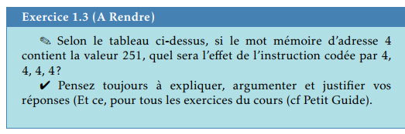

Selon le tableau, le code opération 4 signifie écrire la somme des contenus de adr1 et adr2. L’instruction 4, 4, 4, 4 signifie donc écrire la somme des contenus de l’adr4 et adr4 puis stocker le résultat à l’adr4. L’adr4 contient la valeur 251. Donc on aura 251 + 251 = 502. Le programme va écraser la valeur située à l’adresse 4 (251) et la remplacer par 502.

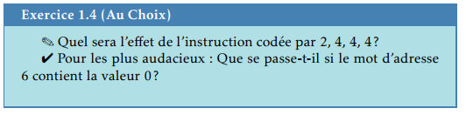
Le code instruction 2 nous dit “ écrire à adr3 le résultat de la division des contenus adr1 et adr2”. L’adr1 et adr2 continent la valeur 502 (suite à l’exercice 1.3). On aura donc 502 / 502 = 1. L’adr4 contiendra donc la valeur 1.

Dans le cas du remplacement de l’adr6 par 0, on a le codage suivant : 2, adr5, adr6, adr7. On remplace donc le dénominateur par 0 (remplace l’adr6 par 0) cela revient à diviser par 0, ce qui peut provoquer une erreur ou un arrêt du programme.

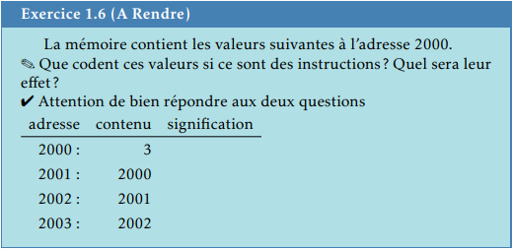

Significations :
2000 : 3 : continuer avec une autre instruction
2001 : 2000 : la prochaine instruction se trouve à l’adresse 2000
2002 : 2001 : ignoré
2003 : 2002 : ignoré

L’opération 3 demande de continuer avec une autre instruction. L’adresse suivante 2001 nous renvoie vers l’adresse 2000 qui dont nous demande de continuer avec la prochaine instruction. L’adresse 2002 et 2003 peuvent être ignoré si l’on compare au tableau 1.3.5 :

3017 : 3 continuer avec une autre instruction :
3018 : 3005 la prochaine instruction est à l’adresse 3005
3019 : 0
3020 : 0

Je pense que cela va nous donner une boucle infinie car l’instruction est constamment renvoyée vers l’adresse 2000 qui demande de continuer avec une autre instruction.

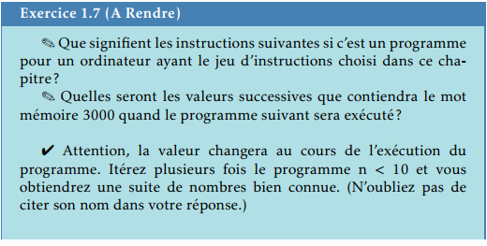

Adresse | Contenu | Signification | it2 | it3 | it4 | it5 | it6 | it7
1997 | 1 | Placer
1998 | 1 | le nombre 1
1999 | 2999 | à l’adresse 2999
2000 | 3000 | 0
2001 | 1 | Placer
2002 | 0 | le nombre 0
2003 | 3000 | à l’adresse 3000
2004 | 2004 | 0
2005 | 1 | Placer
2006 | 1 | le nombre 1
2007 | 3001 | à l’adresse 3001
2008 | 3001 | 0
2009 | 4 | Ajouter
2010 | 3000 | le contenu de l’adresse 3000 (donc 0) | 1 | 1 | 2 | 3 | 5 | 8
2011 | 3001 | au contenu de l’adresse 3001 (donc 1) | 1 | 2 | 3 | 5 | 8 | 13
2012 | 3002 | et placer le résultat à l’adresse 3002 : donc 0 +1 = 1 | 1 +1 = 2 | 1+2 =3 | 2+3=5 | 3+5=8 | 5+8=13 | 8+13=21
2013 | 2 | Diviser
2014 | 3001 | le contenu de l’adresse 3001 : (donc 1) | 1 | 2 | 3 | 5 | 8 | 13
2015 | 2999 | par le contenu de l’adresse 2999 (donc 1) | 1 | 1 | 1 | 1 | 1 | 1
2016 | 3000 | et placer le résultat à l’adresse 3000 (donc 1) | 1 | 2/1 = 2 | 3/1 =3 | 5/1=5 | 8/1=8 | 13/1=13
2017 | 2 | Diviser
2018 | 3002 | le contenu de l’adresse 3002 (donc 1) | 2 | 3 | 5 | 8 | 13 | 21
2019 | 2999 | par le contenu de l’adresse 2999 (1) | 1 | 1 | 1 | 1 | 1 | 1
2020 | 3001 | et placer le résultat à l’adresse 3001 (donc 1) | 2 | 3/1 = 3 | 5/1=5 | 8/1=8 | 13/1=13 | 21/1=21
2021 | 3 | Continuer avec une autre instruction
2022 | 2009 | la prochaine instruction est à l’adresse 2009

Les valeurs successives des adresses :
2999 = 1
3000 = 0 1 1 2 3 5 8
3001 = 1 1 2 3 5
3002 = 1 2 3 5 10 13

Par itération successive, on obtient donc :
0,1,1,2,3,5,8,13 à l’adresse 3000.
Il s’agit de la suite de Fibonacci.

